Introducción

Hemos llegado al momento de la implementación de tu plan de innovación. Esto implica que ya has comenzado a llevar a la práctica algunas de las acciones planificadas y continuarás haciéndolo a lo largo de los siguientes módulos.

Sin embargo, si aspiras aprender de tu propia práctica, no basta hacer las cosas, sino que es indispensable ir guardando, no solo en nuestra memoria, los detalles del “día a día” que luego nos permitirán entender lo que fuimos viviendo durante el proceso y aprender de eso que vivimos.

El registro
El registro constituye una descripción de las acciones que vamos realizando a medida que implementamos nuestra propuesta de innovación. Es necesario tener claro que la finalidad del registro no es evaluar la experiencia que se está desarrollando, simplemente se busca conocer qué se hace y cómo se hace, así como disponer de un material que permita tener evidencias para ser analizadas posteriormente.
Al realizar registros vamos respondiendo algunas interrogantes, tales como: ¿qué acciones se están implementando?, ¿cómo se están implementando?, ¿cómo son las interacciones entre los diferentes actores que participan?, ¿cómo es el ambiente educativo?, ¿qué concepciones orientan las acciones?

Para llevar registros que realmente nos proporcionen la información que estamos necesitando debemos:
- Registrar la mayor cantidad de información que sea posible, aunque aparentemente no sea importante, posteriormente jerarquizamos y seleccionaremos la que realmente sea de utilidad.
- Utilizar distintas formas de registro seleccionando la más adecuada para cada actividad y momento.
- No depender de la memoria: lo que no se registra no existe.

Cuando hacemos un buen registro y lo analizamos podemos identificar:
- Los hitos: momentos clave que cambiaron el rumbo del proceso.
- La evolución: cómo se transformaron las ideas iniciales y las relaciones entre los involucrados en el proceso.
- La brecha entre lo planificado y lo vivido: ¿Qué funcionó? ¿Qué no funcionó?
- Descubrir elementos no previstos
- Tener evidencias que respalden nuestras afirmaciones.

Para registrar nuestro proyecto de innovación podemos utilizar distintos tipos de registros, entre ellos: los registros escritos, los fotográficos y los audiovisuales, pero en esta oportunidad nos vamos a centrar en los escritos y los fotográficos.

Los registros escritos
Escribir nos ayuda a aclarar y concretar nuestras ideas para que expresen lo que pensamos y sentimos. Una de las herramientas más utilizadas para recoger información sobre diversas experiencias es el registro escrito. Estos pueden ser cerrados o estructurados como las listas de cotejo o los que se llevan en algún formato determinado, y abiertos o no estructurados, que no poseen formato, sino que son una narración de una situación o acción observada.
Es importante recordar que como educador tienes ya muchos registros escritos de todo tu trabajo, entre ellos: planes, informes, evaluaciones, los trabajos de tus alumnos, correspondencias con los padres y representantes, actas, transcripciones o informes de entrevistas, entre otros. Cada uno de ellos puede ser analizado y aportar evidencias de las acciones innovadoras que has implementado.

El diario del educador: una herramienta para comprender nuestras prácticas
El diario es una herramienta sencilla para describir, analizar y reflexionar nuestras acciones con el fin de transformarlas. Algunas de las ventajas de la utilización del diario son:
- Tomar conciencia sobre la evolución de los procesos personales o institucionales, así como de las concepciones y modelos que subyacen en nuestras prácticas.
- Construir saberes pedagógicos que nos ayuden a tomar decisiones fundamentadas.
- Realizar focalizaciones sucesivas de la problemática abordada sin perder de vista el contexto.
Podemos llevar diarios de nuestras clases, de las actividades especiales, del funcionamiento del centro educativo, de la implementación de nuestra propuesta de innovación, entre otros. Cuando nos iniciamos en el uso de esta herramienta lo más importante es desarrollar el hábito de la escritura periódica escribiendo libremente sobre lo que nos interesa o nos afecta, describiendo situaciones y acontecimientos sobre las dinámicas que van ocurriendo cuando implementamos nuestra innovación. Una vez que hayamos desarrollado el hábito de la escritura es necesario comenzar a introducir momentos de análisis, esto implica releer lo que venimos escribiendo para descubrir las ideas principales que allí aparecen, así como las contradicciones, repeticiones, principios, objetivos ocultos y creencias implícitas. Se trata de descubrir lo que no se dice de manera explícita pero que constituye el sustento de la práctica, para luego plantearnos si es necesario hacer cambios a lo planificado.
Desde el primer módulo de este curso has estado escribiendo “Mi bitácora de innovación” en la que vas narrando tu experiencia en el curso, esta bitácora es tu diario personal de lo vivido durante este tiempo que puede transformarse en una evidencia importante para demostrar dificultades, progresos, retrocesos y avances en el reto de innovación que estás implementando.

Ejercicio 14

A continuación, te presentaremos un ejemplo del diario de un educador que está implementando una propuesta de innovación con alumnos de 4º grado para desarrollar el pensamiento lógico matemático basado en la solución de problemas.
Lee las diferentes entradas con atención y analiza si consideras que todas ellas te ofrecen las evidencias necesarias para descubrir los aprendizajes construidos durante la implementación del plan de acción.
Seguidamente vamos a poner este diario bajo la lupa, vamos a interrogarlo. Te corresponde a ti descubrir si las preguntas que hacemos son pertinentes para ayudarnos a completar la información.

Mi diario de innovación pedagógica: Cuarto Grado "A"
Entrada 1: Iniciando el cambio
Fecha: 12 de marzo

Hoy empezamos a implementar nuestro reto de innovación. Todo se sintió muy especial desde que los estudiantes entraron al salón que yo me había esmerado en ordenar y decorar muy bonito. Hubo un aire diferente, como si las paredes supieran que algo iba a cambiar. Los niños y las niñas estaban alegres e inquietos. Para comenzar les entregué los materiales que debían trabajar y sus caras lo decían todo. Fue un momento muy bonito, de esos que te guardas en el corazón. La actividad fue todo un éxito

Entrada 2: La estrategia en el tablero (Semana 3)
Fecha: 24 de marzo

He introducido el ajedrez como herramienta de lógica matemática dos veces por semana.
Después de explicarles varias veces en qué consiste el juego y hacerles demostraciones de cómo se mueven las piezas los he dejado solos para que jugaran mientras yo los observaba. Al principio, movían las piezas al azar. Hoy, vi a Sofía detenerse y decir: "Si muevo aquí, pierdo mi torre en dos turnos". Todavía Carlos no logra prever lo que puede ocurrir con sus jugadas, María le dijo “si sigues así te voy a hacer jaque muy rápido”. Esto provocó risas y burlas de los compañeros y me hizo repetirles que debemos respetar a nuestros compañeros pues cada uno avanza a su propio ritmo.

Reflexión personal: La capacidad de anticipación y análisis de variables demostrada por Sofía y María es exactamente lo que necesitamos para resolver problemas complejos en clase. Los juegos de mesa como el ajedrez o el dominó no son solo recreos; son laboratorios de toma de decisiones.

Entrada 4: El error como herramienta (Semana 8)
Fecha: 28 de abril

Hoy celebramos el "Día del Bug". Analizamos ejercicios matemáticos con errores comunes y los estudiantes debían actuar como "detectives de lógica".
Conclusión: Al normalizar el error, la ansiedad matemática bajó notablemente. Ahora usan patrones y series para identificar dónde falló la lógica de un procedimiento.
Reflexión: Siento que ya no soy el dueño de la verdad en el aula, sino un guía que lanza preguntas desafiantes.

Interrogando el diario
Preguntas | ¿Es útil? | ¿Por qué?
¿De qué color eran las decoraciones del salón? | No | El color es un detalle estético que no aporta nada a la actividad.
¿Qué indicadores específicos de pensamiento lógico-matemático mostró Sofía al verbalizar su jugada de ajedrez?
¿Las entradas del diario tienen fecha?
¿Cómo fue la intervención del docente ante las burlas de los compañeros?
¿Por qué el docente considera que ese momento fue de los que se 'guardan en el corazón'?
¿Al jugar a los detectives usaron una lupa?
¿Qué patrones específicos lograron identificar los estudiantes?

Registros fotográficos
En los últimos tiempos los registros fotográficos han cobrado un gran auge gracias al uso de los teléfonos inteligentes y de las redes sociales (Facebook, Instagram, Tik tok, etc.) La realidad es que tomamos muchas fotografías y después las guardamos o las publicamos en una red social sin organizarlas o analizarlas como evidencias para ver qué nos dicen sobre lo que se vive en nuestros centros educativos o nuestras aulas.

Los registros fotográficos tienen características similares a los registros escritos y pueden ser utilizados para:
- Dar testimonio del pasado contribuyendo a realizar investigaciones históricas.
- Representar la mirada del otro registrando aspectos de su realidad.
- Facilitar la evocación o la memoria promoviendo reflexiones, impresiones, discusiones o planteando dilemas.
- Recoger información

Entre sus principales características se encuentran las siguientes:
- Intencionalidad comunicativa: La fotografía debe responder a un ¿para qué? no se trata de tomarle fotos a todo, sino de capturar momentos que representen lo central de nuestro reto de innovación, hay que enfocarse en el proceso que se está viviendo no en los resultados. Hay que tomar fotos a las discusiones, las dudas, las manos trabajando, no solo caras sonriendo.
- Contextualización: Las fotos deben permitir la reconstrucción del proceso vivido. Hay que tomar planos generales para mostrar el aula virtual, el salón de clases, la comunidad y planos con detalles para mostrar productos específicos, como: trabajos de los estudiantes, correspondencias con autoridades o con los padres y representantes, etc.
- El epígrafe o metadato: Una fotografía siempre debe estar acompañada de una breve nota que diga fecha, lugar, actividad que se estaba realizando.

Ejercicio 15
Observa detenidamente estas fotografías tomando en cuenta los criterios que te indicamos: intencionalidad comunicativa y contextualización.
Cada una de estas fotografías fue mostrada como evidencia de la implementación de una propuesta de innovación.
Selecciona una o varias opciones que realmente muestren el trabajo llevado a cabo.

Foto 1.

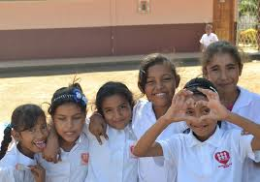

- Solo hay niñas en el primer plano de la foto. SI( ) NO( )
- Están ubicadas en el espacio externo. SI( ) NO( )
- Es un proyecto de innovación basado en juegos tradicionales. SI( ) NO( )

Foto 2.

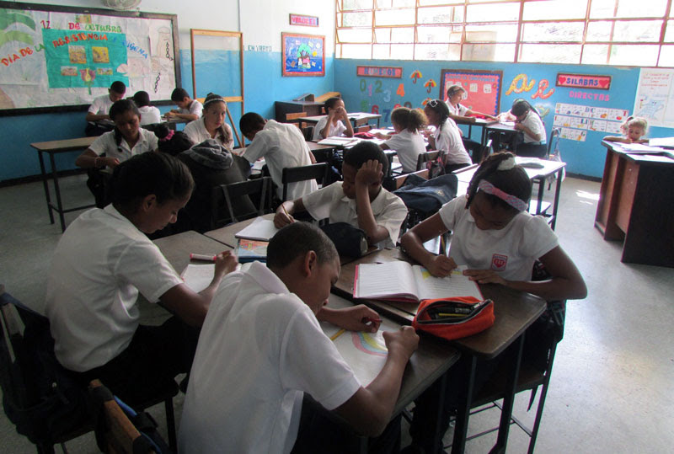

- Es una sala mixta con la presencia de niños y niñas. SI( ) NO( )
- La docente no asistió ese día. SI( ) NO( )
- Muestra una propuesta utilizando la estrategia de trabajo colaborativo. SI( ) NO( )

Foto 3

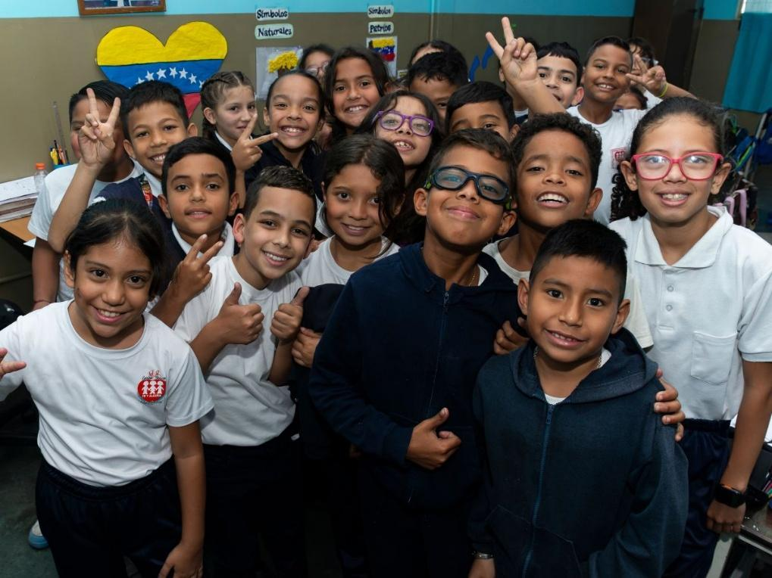

- Una propuesta de innovación de promoción de la lectura. SI( ) NO( )
- Los actores de la experiencia. SI( ) NO( )
- Muestra niños y niñas alegres. SI( ) NO( )

Foto 4

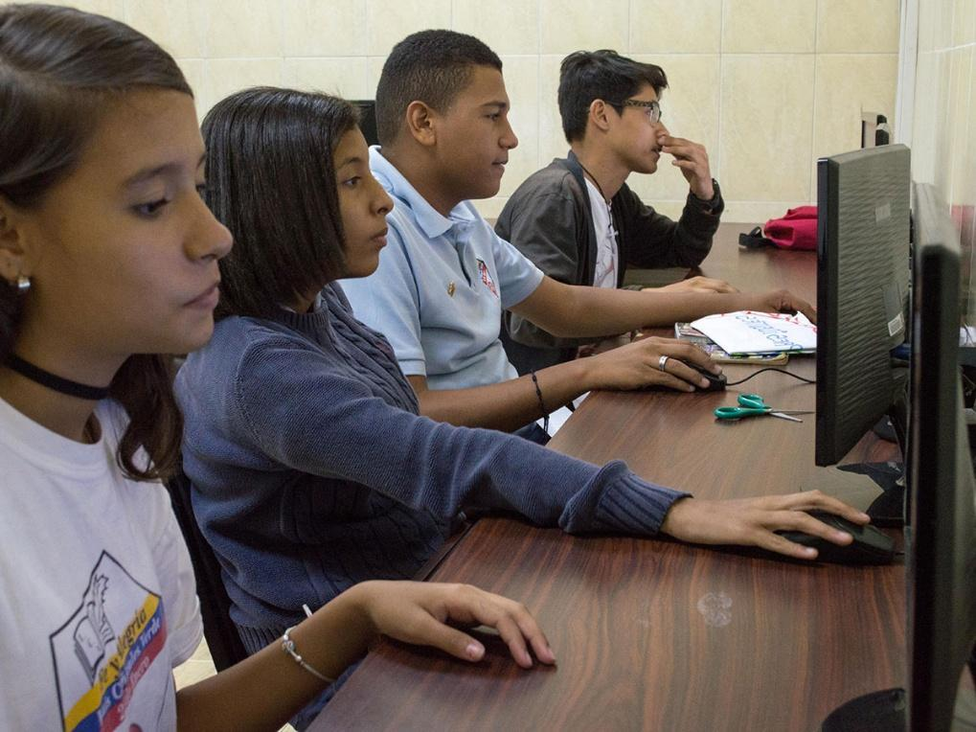

- Una sala mixta con paridad de género. SI( ) NO( )
- Una propuesta de innovación centrada en el uso de la tecnología. SI( ) NO( )
- Trabajo sobre la ética en el uso de las redes sociales. SI( ) NO( )

En este momento te invitamos a que registres ya sea con fotos, testimonios o videos, cómo llevas a cabo las acciones. Se trata de:
- Registrar momentos significativos del cambio en la práctica.
- Mostrar los cambios generados en tu manera de ver las cosas.
- Proporcionar evidencias de los cambios producidos en la práctica.

